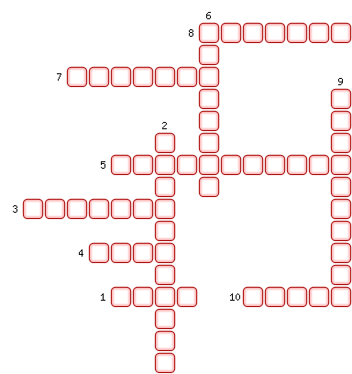
1. Страна Европы, уже 1000 лет назад называлась Гардарика.
2. Автономный округ, где зафиксирована наименьшая плотность населения России.
3. Субъект Федерации, в котором доля городского населения наибольшая.
4. Город имеющий статус «город-курорт».
5. Самый молодой город-миллионер в России.
6. Город России, существовавший ещё в 9 веке.
7. Подмосковный наукоград.
8. Город, специализирующийся на туризме.
9. Область, самой густой сетью шоссейных и железнодорожных дорог в России.
10. Район, где наибольшую долю населения составляют дети и подростки.

ОТВЕТЫ:
1. Русь
2. Эвенкийский
3. Магадан
4. Сочи
5. Новосибирск
6. Смоленск
7. Путвино
8. Суздаль
9. Московская
10. Чечня

